**Describe las tecnologías que permiten implementar el modelo DevOps:**

Git lab: es una herramienta la cual se utiliza en el modelo DevOps el cual ayuda en el desarrollo de software debido a la creación de repositorios y versionamiento de los proyectos lo cual facilita a los desarrolladores estar en sincronía dentro del mismo proyecto con los demás desarrolladores.

La metodología scrum se utiliza para el desarrollo de proyectos y ayuda a controlar tiempos y actividades en cada etapa del proyecto por lo que muy comúnmente se utiliza la herramienta trello para mantener este control de actividades

**Tecnologías utilizadas:**

* **IDE**: Eclipse
* **Lenguaje**: Java 1.8
* **Proyecto**: Dynamic Web Project
* **Estructura**: MVC Servlets
* **Servidor de aplicaciones:** WildFly 10

**Réplica del sistema:**

Creamos un nuevo proyecto en eclipse: ***Dynamic Web Project***

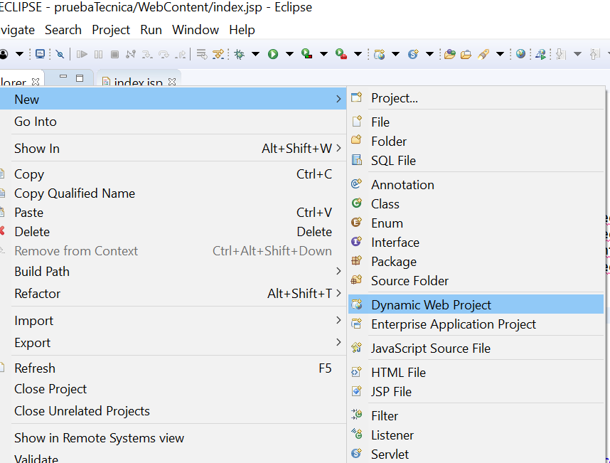

Asignamos el nombre a nuestro proyecto.

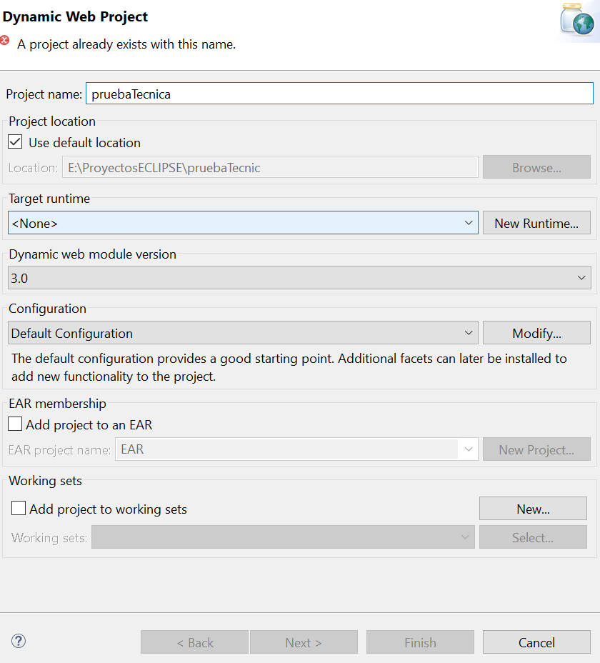

Damos clic en siguiente y seleccionamos la casilla de generar web.xml y damos clic en finalizar.

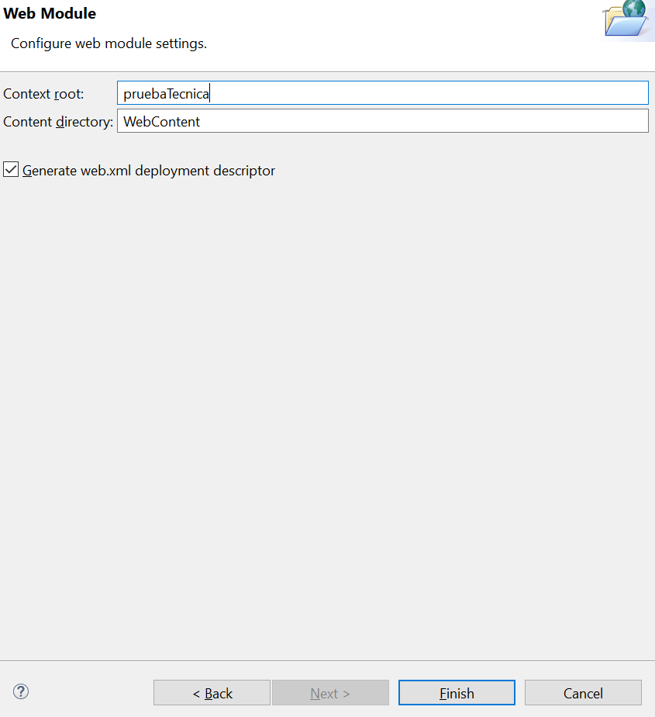

Nos creara la estructura de nuestro proyecto.

Dentro de la estructura WebContent agregamos nuestra primera vista index.jsp la cual por defecto reconoce nuestro proyecto al iniciar:

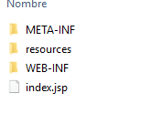

Creamos nuestra estructura, iniciando por un fieldset para que nuestros botones de accesos este dentro de un contenedor marcado.

Creamos 2 forms:

1. Llega al controlador IndexCO el cual redirige a la vista **main.jsp** para agregar una nueva organización
2. llega al controlador IndexOrgCO el cual extrae la lista de organizaciones y la envía a la vista **orgList.jsp**

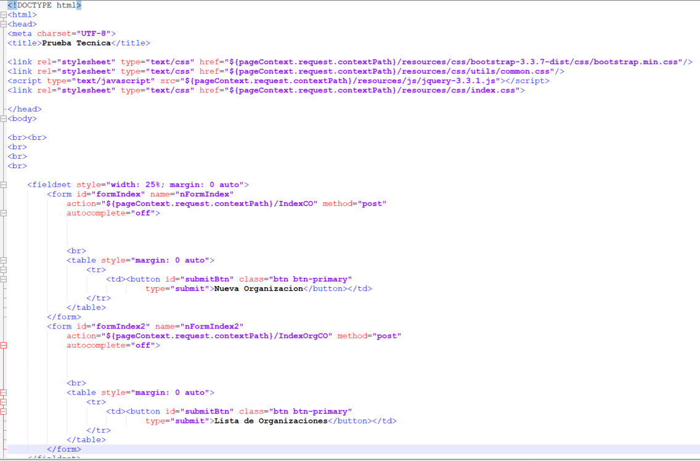

Dentro del WEB-INF creamos una carpeta llamada vistas, la cual contendrá nuestras vistas.jsp

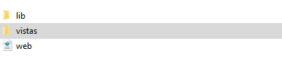

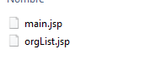

En la raíz de src creamos los siguientes paquetes:

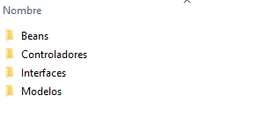

Creamos el controlado IndexCo dentro del acarpeta de controladores el cual contiene lo siguiente:

Declaramos en la línea 19 que se trata de un servlet el cual por nombre contiene el mismo nombre del controlador.

En la línea 38 recibimos peticiones por método post y agregamos la vista al dispatcher en el request la cual se redirige a la vista en la línea 43

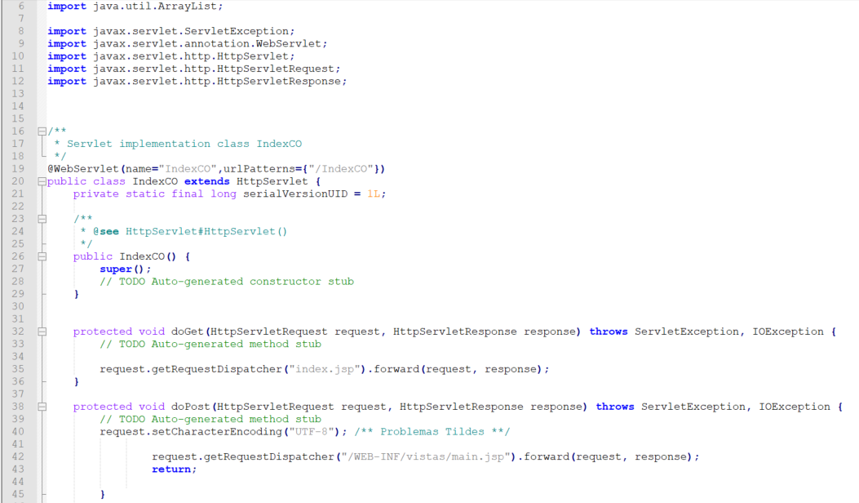

En la vista que creamos anteriormente main.jsp en la carpeta de vistas, agregamos la siguiente estructura:

1. tabla con los campos de la información de la organización
2. referenciamos en la línea 18 a nuestro archivo main.js el cual contiene la función que se llama en la línea 51 al llenar el campo de teléfono

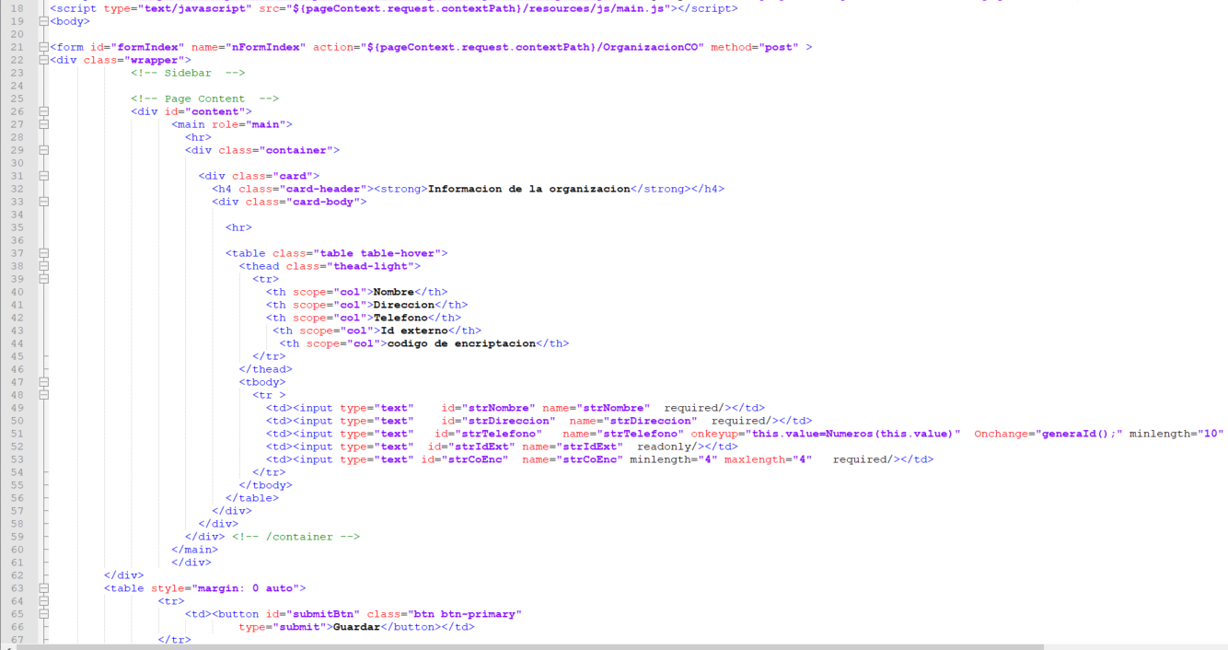

Creamos nuestro archivo main.js en la ruta WebContent/resourses/

El cual contiene la siguiente función la cual extrae el valor de los campos según el id ***strNombre*** y ***strTelefono*** para extraer los primeros 4 dígitos del nombre y los últimos del teléfono y generar el Id Externo para ser asignado en la línea 13 al elemento con el id ***strIdExt.***

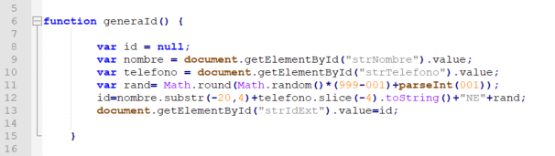

La vista main.jsp envía el contenido del formulario por método post al siguiente controlador:

***OrganizacionCO***

En el cual declaramos nuestras variables y se asigna el valor recibido los parámetros enviados por la vista.

Creamos nuestro objeto de la clase Organización y asignamos las variables a los métodos set del objeto

Creamos nuestra instancia de la interfaz en la línea 52 para acceder al método de insert.

Al final redirigimos a la vista main.jsp

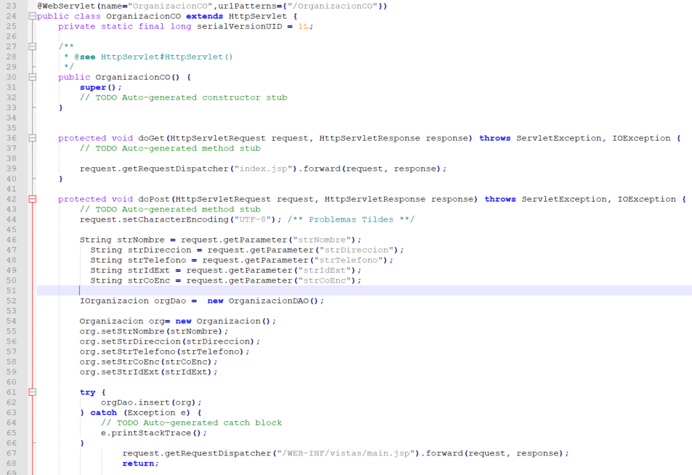

Creamos la clase Bean Organización la cual contiene los atributos de la organización y sus métodos get & set en la carpeta de Beans

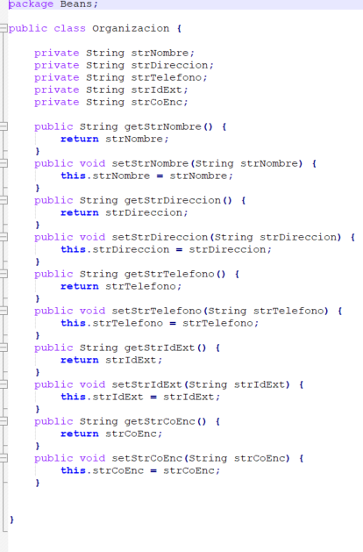

Creamos la interfaz ***IOrganizacion*** en la carpeta de Interfaces:

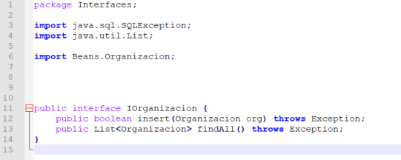

Creamos el modelo e implementamos la interfaz IOrganizacion con los métodos insert y findAll

Método insert:

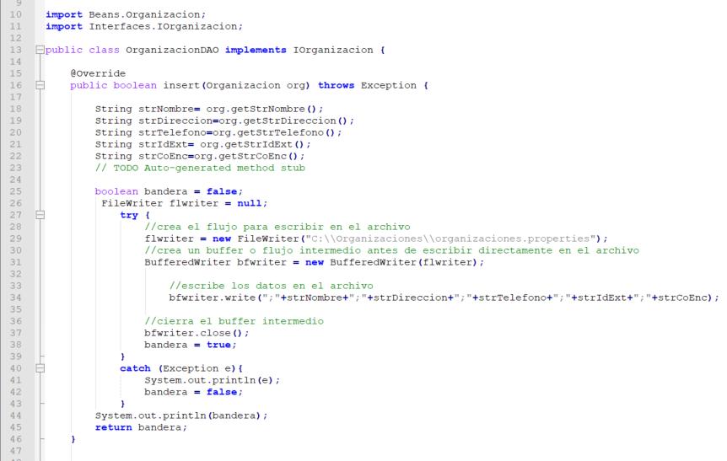

Método findAll:

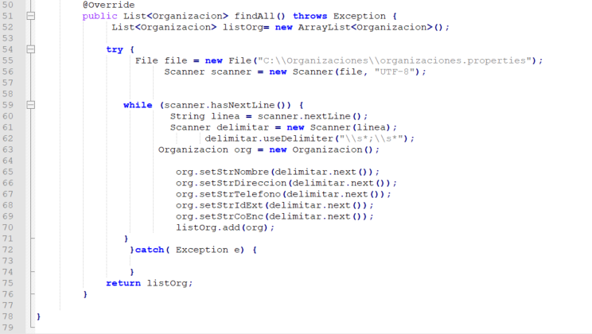

Creamos controlador IndexOrgCO.java el cual realiza un llamado al método findAll para redirigir a la vista orgList.jsp con la información de las empresas.

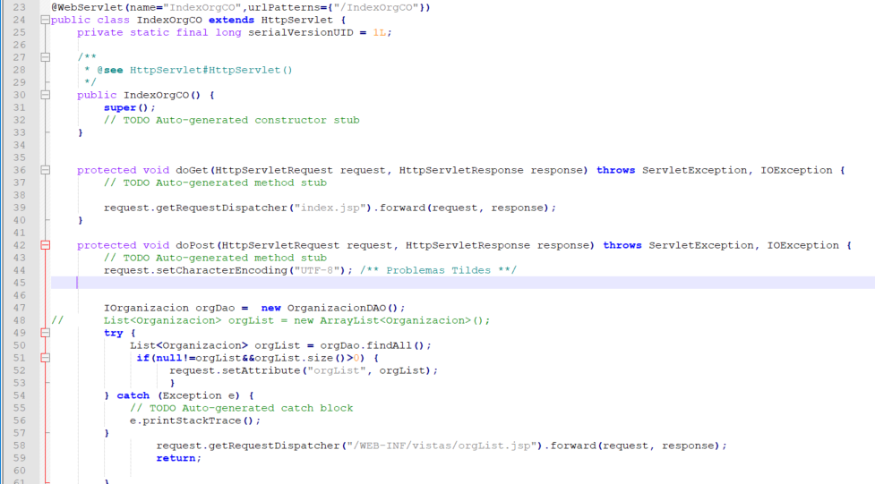

Creamos la estructura de nuestra vista orgList.jsp

Recibimos la lista con la información de la empresa enviada por el controlador y la recorremos con un forEach mostrando cada registro en la tabla.

Ocultamos la información de la organización y solo dejamos visible en nombre.

De la línea 46 a la 61 creamos el modal el cual será mostrado con la información de la empresa si se ingresa la clave correcta, de inicio está oculto.

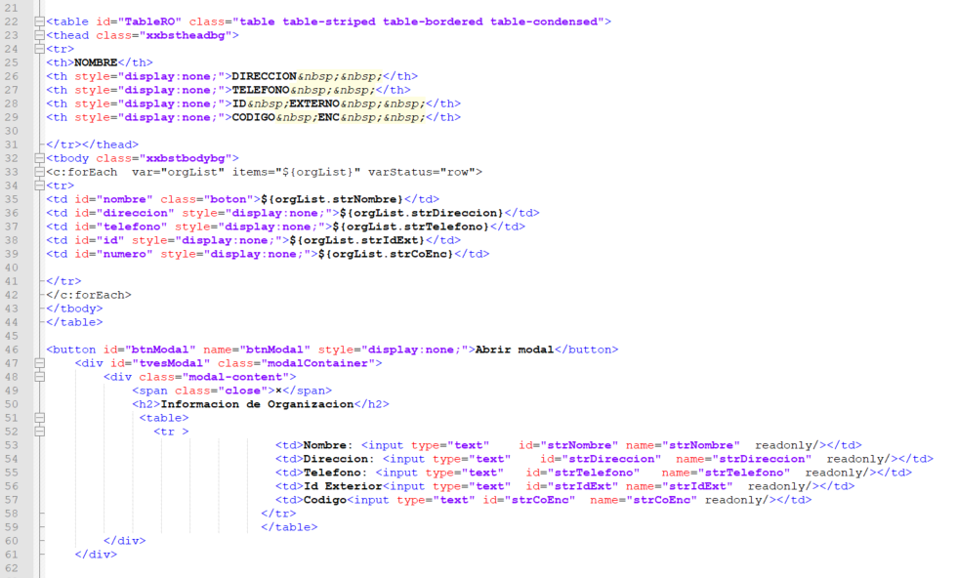

Agregamos un id a cada columna de la tabla donde se imprimen los valores, pero además agregamos una clase botón al campo nombre para que cando sea presionado se ejecute la siguiente función de js:

1. obtenemos los valores del renglón al cual se dio clic en la tabla y lo asignamos a una variable
2. mostramos una ventana en pantalla para que se ingrese la clave.
3. Validamos la clave ingresada con la del registro en la tabla.

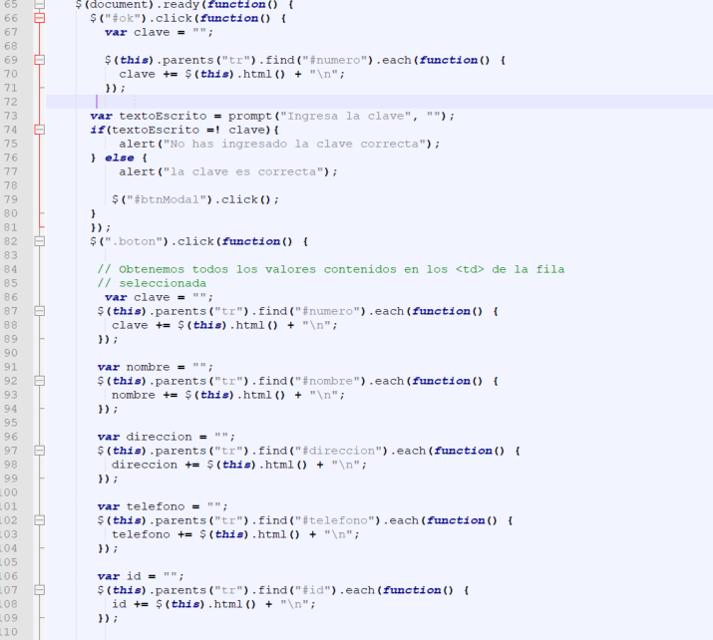

Si coincide se agregan los valores a la estructura de nuestro modal html y se simula un clic al botón oculto en nuestra vista el cual activa nuestro modal

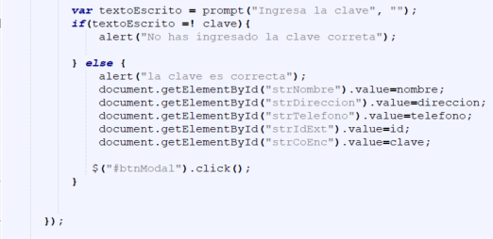

La siguiente función detecta el clic del botón oculto en nuestra vista el cual muestra el modal con la información de la empresa.

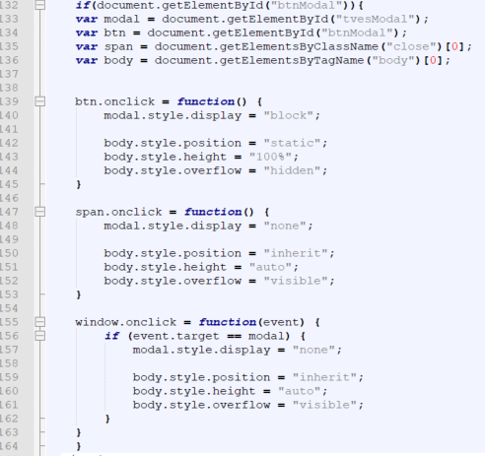

**Nota\*** *Colocar la carpeta organizaciones en C: para correcta lectura de archivo o modificar la ruta que se encuentra en el archivo: OrganizacionesDAO en la línea 29 y 55*

**Funcionalidad del sistema**

Documento Organizaciones.properties en la ruta: ***C:\\Organizaciones*** se muestra vacío

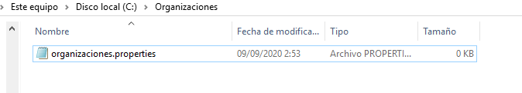

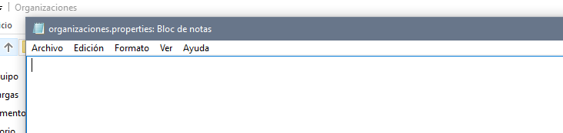

Ingresamos a la página principal de nuestro proyecto

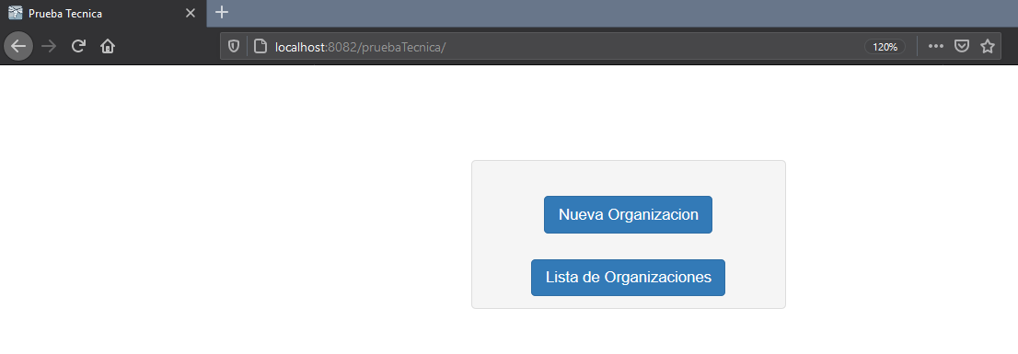

Para dar de alta una nueva organización presionamos el botón de Nueva Organización el cual nos redirige a la ventana para agregar una nueva.

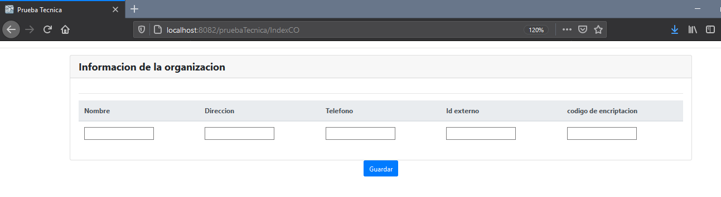

Agregamos los campos de la nueva organización, el campo Id externo es solo de lectura y se llena automáticamente agregando el nombre y el número de teléfono.

Al llenar todos los campos, damos clic en guardar.

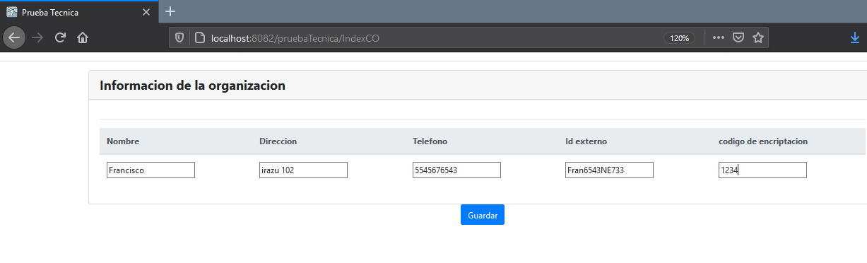

Podemos observar que el peso de nuestro archivo ha aumentado.

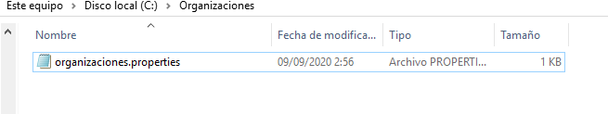

Dentro contiene la información que guardamos anteriormente.

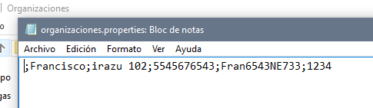

Agregamos un registro más…

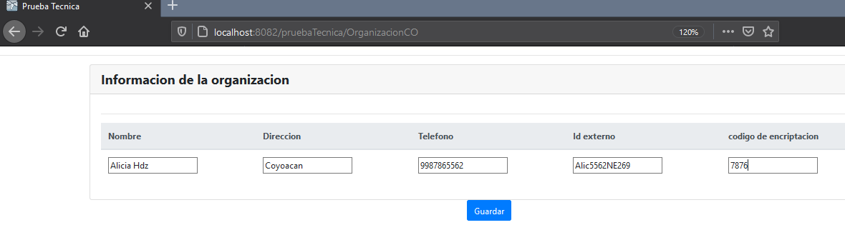

Revisando nuestro archivo ***organizaciones.properties*** podemos notar que se encuentra la nueva información.

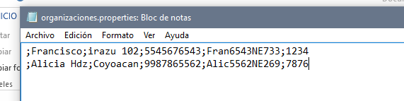

Para ver la lista de organizaciones que agregamos, damos clic en Lista de organizaciones la cual nos mandara a la vista con todos los nombres de las organizaciones



Nos muestra la lista de las organizaciones registradas.

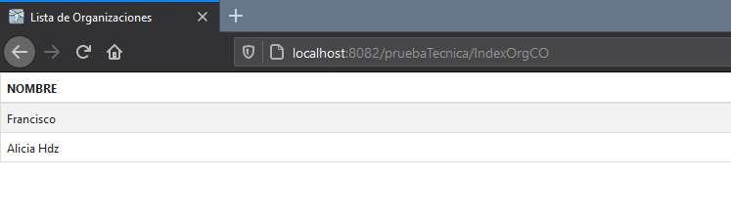

Al presionar sobre el nombre de la organización nos muestra el siguiente mensaje

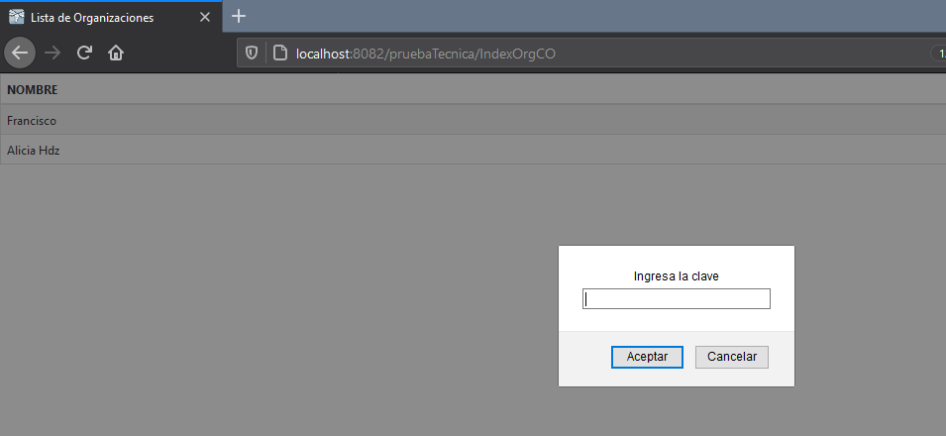

Ingresamos la clave de la organización en la que dimos clic.

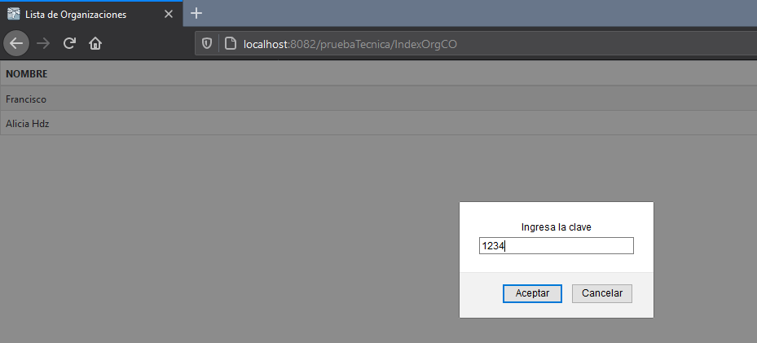

Si la clave es correcta nos mostrara el siguiente mensaje:

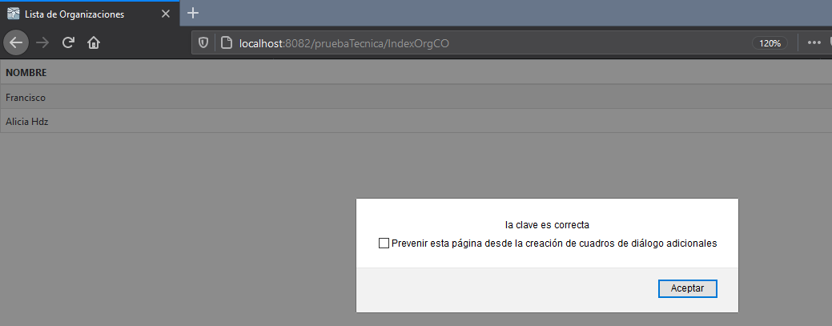

Al cerrar el mensaje anterior automáticamente nos abrirá la ventana modal con la información de la organización.

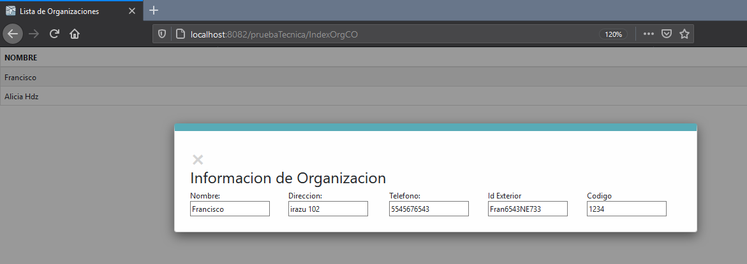

Realizamos el mismo procedimiento para la otra organización.

Ingresamos la clave:

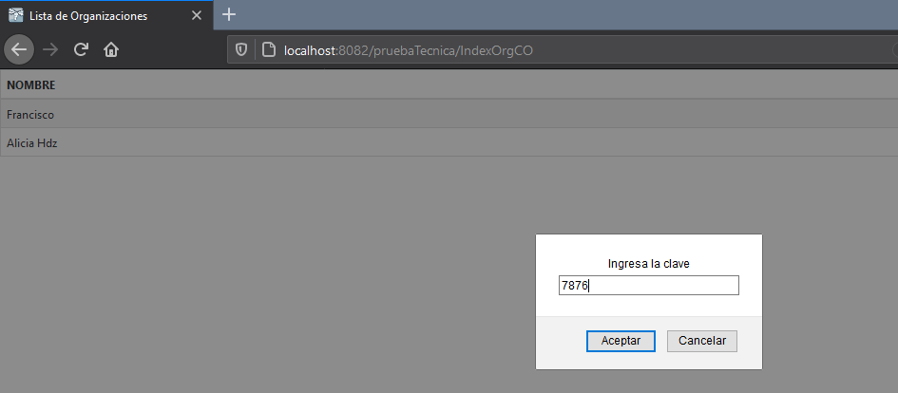

Si la clave es correcta nos mostrara el siguiente mensaje:



Al cerrar la ventana anterior, automáticamente se abrirá la ventana modal con la información.

